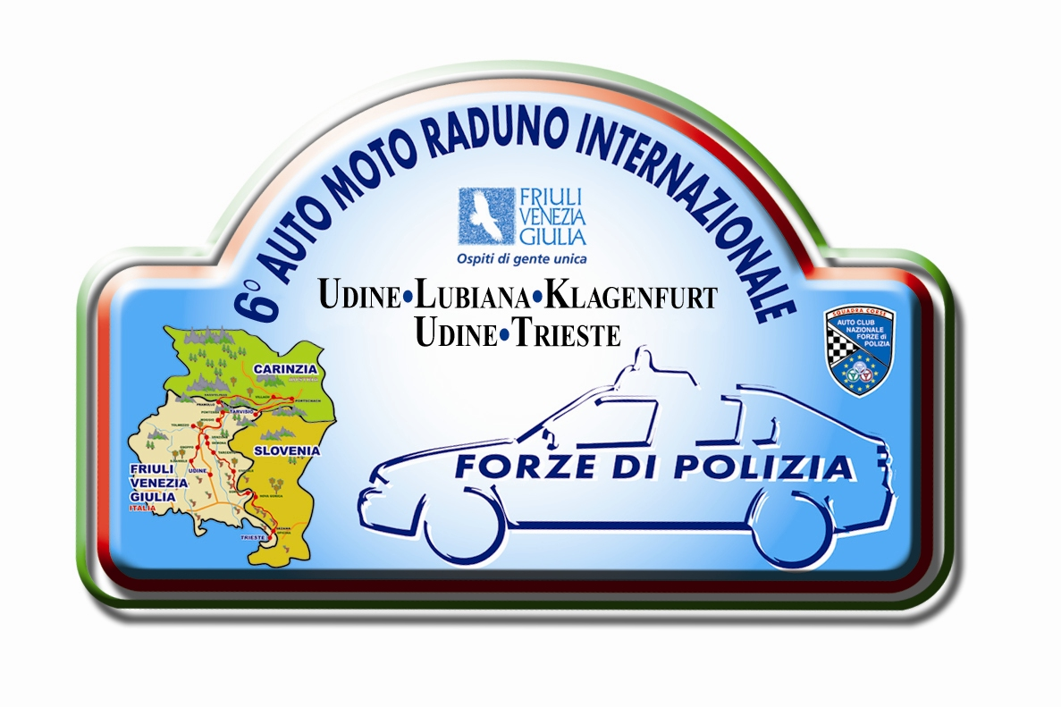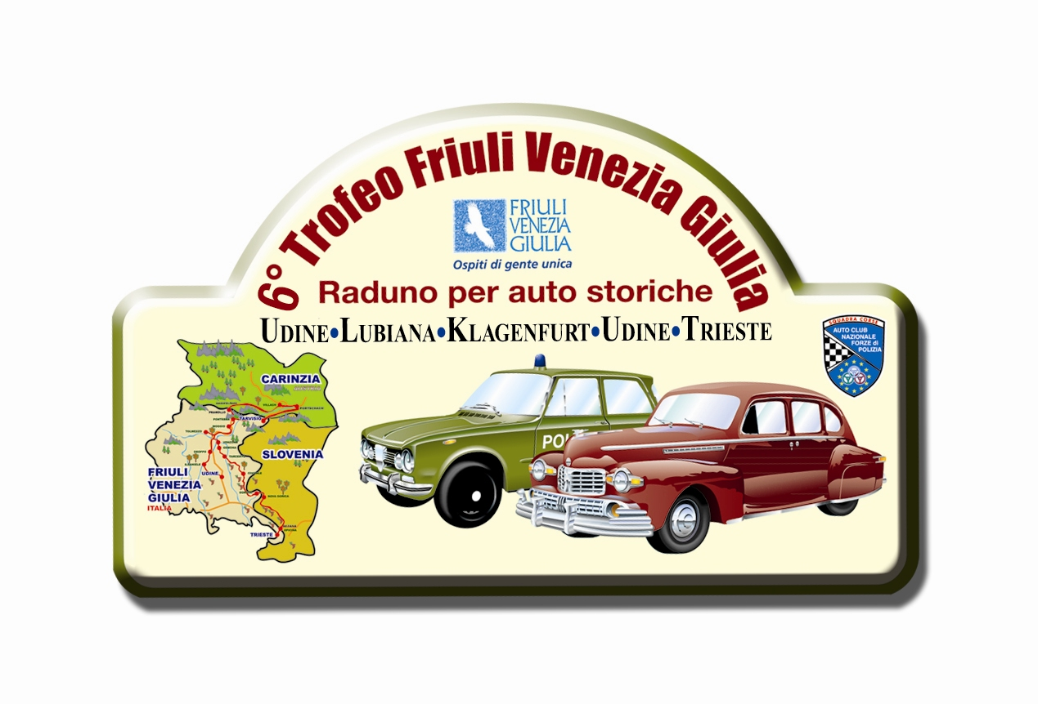

L’Auto Club Nazionale delle Forze di Polizia

con il Patrocinio del Ministero dell’Interno,
con il Patrocinio e il sostegno della Regione Autonoma Friuli Venezia Giulia,
della Provincia di Udine, della Provincia di Trieste, del Comune di Trieste, del Comune di Udine,
con il Patrocinio del Club UNESCO di Udine,
con la collaborazione della Questura di Udine e della Questura di Trieste,
della Polizia austriaca e della Polizia slovena,

organizza il
6° AUTO MOTO RADUNO INTERNAZIONALE DELLE FORZE DI POLIZIA
(auto e moto moderne di servizio con gli operatori in uniforme)
6° TROFEO FRIULI VENEZIA GIULIA - Raduno per auto storiche –
4^ Coppa senza confini
Udine/Cividale del Friuli/Ljubljana (SLO) /Klagenfurt (A)/Tarvisio /Udine /Trieste
7-8- 9-10 settembre 2006

la S.V. è invitata al Concerto musicale eseguito
dalla Fanfara della Polizia di Stato
che si terrà giovedì 7 settembre 2006 alle ore 18,30
a Udine in piazza San Giacomo

Il Presidente Acnfp
Angelo Rossi

In caso di maltempo il concerto si terrà sotto la Loggia del Lionello in piazza Libertà

Saranno presenti, oltre all’Italia, equipaggi provenienti dai seguenti Paesi:
AUSTRIA, BULGARIA, CROAZIA, GERMANIA, LETTONIA, LICHTESTEIN, RUSSIA, SLOVACCHIA, SLOVENIA, UNGHERIA
_______________________________________________________________________
Segreteria organizzativa: Auto Club Nazionale delle Forze di Polizia
Udine via Magenta 14 - Tel e fax 0432.600418 – e mail info@rallypolizie.com

